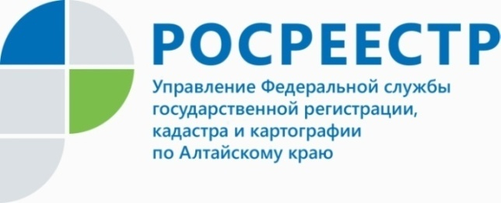

**ПРЕСС-РЕЛИЗ**

**Об оформлении дачных участков в свою собственность**

Дачная пора в самом разгаре, а это значит, что вновь стали актуальны вопросы обустройства и наследования участков, строительства капитальных и некапитальных объектов, законодательных изменений и др. На часть из них ответила заместитель руководителя алтайского Росреестра Елена Владимировна Бандурова в программе «Интервью дня» на ТВ Катунь 24.

Что такое дачный участок, садовый дом, порядок оформления садовых и жилых домов, а также оформление права на дачный участок в рамках «дачной амнистии» в сюжете: <https://www.katun24.ru/projects/intervyu-dnya/687827>

Напоминаем, что для удобства дачников Росреестр также запустил **телеграм-бот @RosreestrDachaBot**. Он собирает вопросы, а наши специалисты подробно отвечают на них на сайте и в социальных сетях.

**М.В. Кирилов**

**начальник Ребрихинского отдела**

**Управления Росреестра по Алтайскому краю**